**Муниципальное казенное общеобразовательное учреждение МКОУ "Сидоровская средняя школа" Красносельского муниципального района Костромской области**

**УТВЕРЖДАЮ**

Директор________/Т.К.Балдина/

Приказ №______ от _________

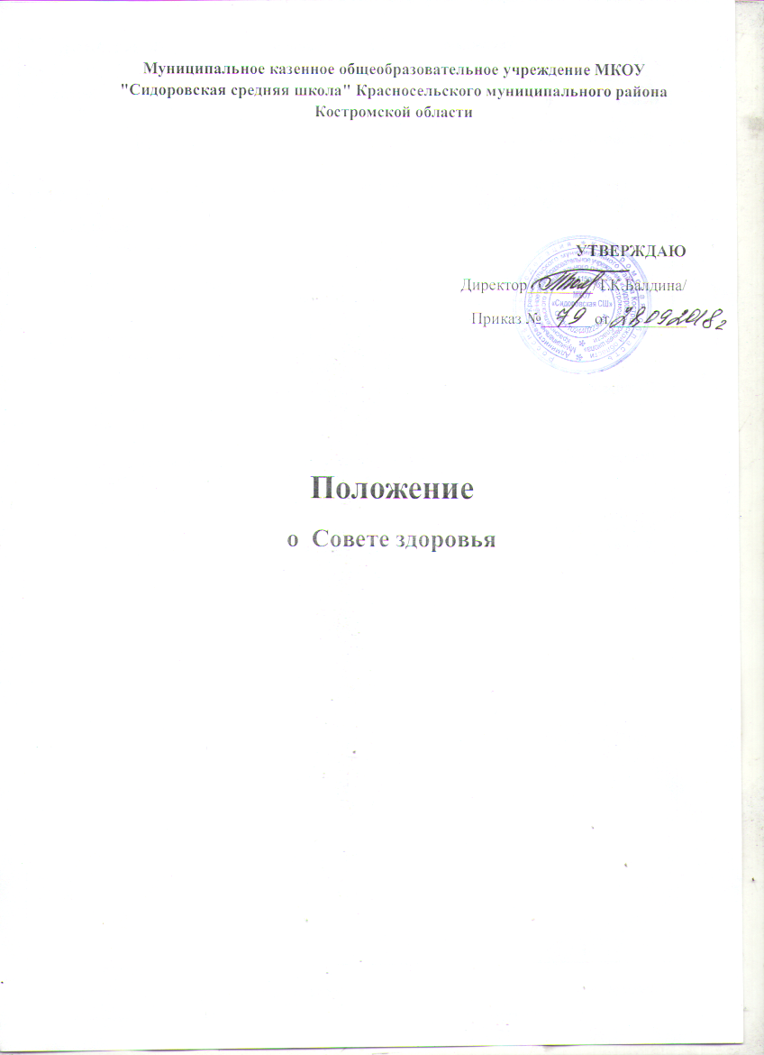

1. ОБЩИЕ ПОЛОЖЕНИЯ

1.1. Настоящее положение определяет организационно-методическую основу деятельности Совета содействия по укреплению здоровья обучающихся в школе (далее - Совет).

1.2. Совет является нештатным структурным подразделением общеобразовательного учреждения.

1.3. В своей деятельности Совет руководствуется нормами международного права в области защиты прав детей, Законом Российской Федерации «Об образовании», другими законодательными и подзаконными правовыми актами Министерства образования РФ, Министерства здравоохранения и социального развития РФ, органов управления образованием, рекомендациями и предписаниями контролирующих и надзорных органов, уставом школы, настоящим положением.

1. ЦЕЛИ И ЗАДАЧИ СОВЕТА

2.1. Целями Совета являются:

* разработка рекомендаций и содействие администрации и педагогическому коллективу школы, родителям в создании условий, гарантирующих охрану и укрепление физического, интеллектуального, психического и социального здоровья обучающихся;
* содействие всем участникам образовательного процесса в приобретении знаний, умений, навыков, необходимых для формирования устойчивой мотивации на укрепление здоровья и выбор здорового образа жизни.

2.2. Задачами Совета являются:

* накопление информации и формирование базы данных о состоянии здоровья, индивидуальных психофизических особенностях и резервных возможностях организма контингента обучающихся;
* разработка и реализация коллективных и индивидуальных программ оздоровления обучающихся в образовательном учреждении, исходя из особенностей их психофизического развития, индивидуальных возможностей;
* разработка организационно-педагогических рекомендаций по оптимизации образовательного процесса на валеологической основе, контроль над их реализацией;
* организация валеологической оценки образовательного процесса, условий обучения и воспитания;
* содействие включению в образовательные программы вопросов, направленных на сохранение здоровья обучающихся, обучение их здоровому образу жизни, выбор обучаемыми правильной жизненной позиции.

3.ОСНОВНЫЕ НАПРАВЛЕНИЯ ДЕЯТЕЛЬНОСТИ СОВЕТА

3.1.К основным направлениям деятельности Совета относятся:

* *оздоровительная работа,* предполагающая комплекс психогигиенических и коррекционных мероприятий, организацию двигательной активности обучающихся;
* *валеологическое образование,* предполагающее теоретические знания и практические навыки по сохранению здоровья и безопасному образу жизни;
* *формирование ценностных установок* и жизненных приоритетов на укрепление здоровья, здоровый образ жизни и самореализацию личности;
* *комплексная диагностика,* обеспечивающая исследование состояния здоровья обучающихся по медицинским показаниям, содержащимся в медицинских картах поликлиники, выделение на основе «групп риска»;
* *выборочный мониторинг* успешности обучения и состояния здоровья обучающихся в период их пребывания в школе по специальным программам органов и учреждений здравоохранения с целью динамического наблюдения их развитием;
* *определение соответствия образовательной среды* (материально-техническое обеспечение образовательного процесса, качественный состав и возможности педагогического коллектива, организация учебно-воспитательного процесса), социума возрастным, половым, индивидуальным особенностям обучающихся и состоянию их здоровья, своевременное выявление факторов риска для их здоровья и развития, принятие мер по их нивелированию;
* *консультативная деятельность* предполагает оказание организационно-методическую помощь всем участникам образовательного процесса по вопросам сохранения и укрепления здоровья, применение средств и способов преодоления возникающих у обучающихся психофизических проблем.

3.2. Основные направления деятельности Совета реализуются в учебном процессе всех образовательных областей, через систему различных тренингов, практических занятий, семинаров, конференций и других мероприятий, а также посредством ведения аналитической и прогностической деятельности, широкую пропаганду здорового образа жизни и соответствующую направленность воспитательного процесса, вовлечение в эту работу родительской общественности.

4.ОРГАНИЗАЦИЯ ДЕЯТЕЛЬНОСТИ СОВЕТА

4.1. Оздоровительные, реабилитационные, санитарно-гигиенические и профилактические мероприятия осуществляются в рамках деятельности Совета работниками здравоохранения, учителями и в первую очередь классными руководителями, педагогами-психологами, социальными педагогами, воспитателями ГПД, другими специалистами, привлекаемыми к работе Совета.

4.2. Научно-методическое обеспечение деятельности Совета осуществляется учебно-методическими кабинетами (центрами) органов управления образованием, в ведении которых находится образовательное учреждение.

4.3. Контроль за деятельностью Совета, обеспечение взаимодействия с учреждениями и организациями здравоохранения, социального развития, физической культуры, представителями общественности по вопросам сохранения и укрепления здоровья обучающихся осуществляет руководитель образовательного учреждения и органы управления образованием.

4.4. Органы самоуправления лицея содействуют Совету в проведении оздоровительной работы с обучающимися в порядке, установленном уставом школы.

4.5.Состав Совета формируется администрацией общеобразовательного учреждения. В обязательном порядке в состав Совета включаются медицинские работники , учителя физической культуры, представитель администрации, отвечающий за организацию питания обучающихся.

4.6. Совет возглавляется заместителем директора школы, который координирует планы работы Совета с планами иных структурных подразделений общеобразовательного учреждения.

4.7. План работы Совета составляется на каждый учебный год, утверждается директором школы и реализуется в соответствии с настоящим положением.

4.8. Приложения к настоящему положению являются его неотъемлемыми частями

Приложение №1

к Положению о Совете содействия

по укреплению здоровья

обучающихся в МКОУ "Сидоровская СШ"

Контроль за питанием учащихся МКОУ "Сидоровская СШ"

|  |  |  |  |
| --- | --- | --- | --- |
| **Мероприятия** | **Сроки** | **Ответственный** | **Отчетность** |
| **Питание школьников:** |  |  |  |
| 1.Осуществлять контроль за:   * своевременной постановкой и снятием с учета детей, состоящих на туб. учете, многодетных семей, а также малообеспеченных * санитарно-гигиеническими условиями хранения и качеством реализуемых продуктов питания * режимом работы столовой * дежурством учащихся и учителей в столовой | В течение года  Ежедневно  Ежедневно  Ежедневно | Организатор питания, совет по здоровью  Медработник  Организатор питания  Кл. рук., орг. питания, деж. администратор | Списки детей, питающихся бесплатно (утвержденные педсоветом)  Акты  Расписание  Расписание |
| 2.Осуществлять контроль за :   * нормами закладки и выходом готовой продукции, его качеством * ассортиментом готовой продукции в школьной столовой, хранением и сроками их реализации | Ежедневно  Ежедневно | Медработник  Медработник | Акты  Акты |
| 3.Контрольза санитарным состоянием столовой | Ежедневно | Медработник, организатор питания, совет по здоровью | Акты |